**Fakultet strojarstva, računarstva i elektrotehnike, Mostar**

**Projektiranje informacijskih sustava**

**Prijedlog projekta:**

Logopedska terapija

**Verzija:** 1.0

**Voditelj projekta:** Barbara Ćorić

**Mostar, srpanj 2024.**

**Sadržaj**

1. Osnovne informacije 3
   1. Puni naziv projekta 3
   2. Skraćeni naziv projekta 3
   3. Naručitelj projekta 3
   4. Voditelj projekta 3
2. Opis problema i predloženog rješenja 4
   1. Kratak opis problema 4
   2. Ciljevi projekta 4
   3. Doseg projekta 4
3. Svrha projekta i očekivani rezultati 6
   1. Rezultati 6
   2. Potencijalni korisnici i tržište 6
   3. Kriteriji za mjerenje uspješnosti 6

Projektiranje informacijskih sustava FSRE, 2024 2/6

# Osnovne informacije

## Puni naziv projekta

Razvoj informacijskog sustava za podršku logopedskoj terapiji

## Skraćeni naziv projekta

Logopedsko društvo za istraživanje i promociju logopedske terapije – Logoped

## Naručitelj projekta

Savez logopeda Bosne i Hercegovine

## Voditelj projekta

Barbara Ćorić

Druga bojna rudnička 88000 Mostar Bosna i Hercegovina

# Opis problema i predloženog rješenja

## Kratak opis problema

Logopedska terapija igra ključnu ulogu u razvoju komunikacijskih vještina kod djece i odraslih s govorničkim poteškoćama. Međutim, trenutne prakse u logopedskoj terapiji suočavaju se s

nekoliko izazova koji utječu na učinkovitost i kvalitetu usluga:

* + 1. **Nedostatak centralizirane evidencije**: Logopedi često koriste papirnate bilješke ili razne neintegrirane digitalne alate za vođenje evidencije o pacijentima, što može dovesti do

gubitka važnih podataka i otežanog praćenja napretka pacijenata.

* + 1. **Teškoće u zakazivanju i organizaciji termina**: Bez učinkovitog sustava za upravljanje

terminima, logopedi i pacijenti često imaju probleme s koordinacijom rasporeda, što može rezultirati propuštenim terminima i neefikasnim korištenjem vremena.

* + 1. **Ograničena komunikacija**: Nedostatak sigurnih i pouzdanih kanala za komunikaciju između logopeda, pacijenata i roditelja može otežati dijeljenje važnih informacija, davanje povratnih informacija i pružanje podrške izvan terapijskih sesija.
    2. **Nedostatak standardizacije**: Bez standardiziranih metoda za praćenje napretka i evaluaciju terapijskih metoda, logopedi se suočavaju s izazovima u dosljednom i objektivnom ocjenjivanju učinkovitosti terapija.

Razvoj informacijskog sustava za podršku logopedskoj terapiji ima potencijal riješiti ove probleme kroz centraliziranu bazu podataka, učinkovito upravljanje terminima, sigurnu komunikaciju i standardizirane metode praćenja napretka. Ovaj sustav će olakšati rad logopedima, poboljšati

kvalitetu usluga za pacijente i podržati roditelje u praćenju i podršci terapijskog procesa.

## Ciljevi projekta

Cilj projekta "Razvoj informacijskog sustava za podršku logopedskoj terapiji" je unaprijediti kvalitetu i učinkovitost logopedske terapije putem integriranog i centraliziranog digitalnog rješenja.

Specifični ciljevi projekta uključuju: Poboljšanje organizacije i upravljanja terapijskim terminima: Razviti sustav za jednostavno i učinkovito zakazivanje, promjenu i praćenje termina logopedske terapije. Centralizacija evidencije pacijenata: Stvoriti sigurnu i centraliziranu bazu podataka koja će omogućiti logopedima jednostavan pristup i upravljanje informacijama o pacijentima,

uključujući anamnezu, terapijske planove i bilješke s terapija. Praćenje napretka pacijenata: Implementirati alate za sustavno i objektivno praćenje napretka pacijenata kroz standardizirane metode evaluacije i izvještavanja. Unapređenje komunikacije: Osigurati sigurne kanale za komunikaciju između logopeda, pacijenata i roditelja, omogućujući dijeljenje važnih informacija, povratnih informacija i pružanje podrške izvan terapijskih sesija. Povećanje dostupnosti

terapijskih resursa: Omogućiti pristup raznim edukativnim i terapijskim materijalima kroz digitalnu platformu, čime se potiče kontinuirano učenje i vježbanje izvan terapijskih sesija.

Standardizacija i kvaliteta terapijskih metoda: Uvesti standardizirane protokole za vođenje terapija i praćenje njihovih ishoda, čime se osigurava dosljedna i kvalitetna terapijska praksa.

Ovim ciljevima projekt nastoji pružiti sveobuhvatno rješenje koje će logopedima omogućiti efikasniji rad, pacijentima pružiti bolju podršku u njihovom terapijskom putu, te roditeljima omogućiti aktivno sudjelovanje i praćenje napretka svoje djece.

## Doseg projekta

Projekt "Logopedsko društvo za istraživanje i promociju logopedske terapije - Logoped" ima viziju stvaranja sveobuhvatne web stranice koja će postati središnje mjesto za logopede, pacijente i njihove obitelji diljem svijeta. Ova web stranica će pružiti bogatstvo informacija, alata i mogućnosti koje će potaknuti istraživanje, dijeljenje znanja i promociju logopedske terapije na globalnoj razini.

Dizajnirana s potrebama korisnika u srcu, web stranica će sadržavati detaljne informacije o

različitim vrstama logopedskih terapija, njihovim metodama, alatima i tehnikama. Posjetitelji će

moći pronaći korisne savjete o pristupima različitim govornim i jezičnim poteškoćama, vježbama za poboljšanje komunikacijskih vještina i resursima za dodatno učenje kod kuće.

Jedna od ključnih značajki web stranice bit će interaktivni alat za praćenje napretka terapije. Putem jednostavnog korisničkog sučelja, logopedi i roditelji će moći unijeti podatke o napretku pacijenata (npr. uspješnost određenih vježbi, frekvencija terapijskih sesija) te će im web stranica pružiti analize i grafikone koji će pomoći u praćenju i planiranju daljnjeg terapijskog procesa.

Web stranica će također omogućiti sigurnu komunikaciju između logopeda, pacijenata i njihovih obitelji, pružajući platformu za dijeljenje informacija, savjeta i podrške. Osim toga, posjetitelji će imati pristup bogatoj biblioteci edukativnih materijala, uključujući video vodiče, članke i

interaktivne vježbe koje će dodatno podržati proces učenja i terapije.

Ovaj projekt ima za cilj unaprijediti dostupnost i kvalitetu logopedske terapije, pružajući

sveobuhvatno rješenje koje će olakšati rad logopedima, podržati pacijente u njihovom terapijskom putu i omogućiti obiteljima aktivno sudjelovanje i praćenje napretka svojih najmilijih.

# Svrha projekta i očekivani rezultati

## Rezultati

Glavni rezultat ovog projekta "Logopedsko društvo za istraživanje i promociju logopedske terapije -

Logoped" bit će izrada visokokvalitetne web stranice koja će poslužiti kao centralno mjesto za

logopede, pacijente i njihove obitelji. Web stranica će pružiti intuitivno korisničko iskustvo, bogate sadržaje i interaktivne alate koji će omogućiti korisnicima istraživanje i upoznavanje s različitim terapijskim metodama i alatima.

U sklopu projekta, bit će osigurana sva potrebna dokumentacija koja će korisnicima omogućiti jasno i jednostavno korištenje web stranice. Detaljna projektna dokumentacija pružit će sveobuhvatan uvid u funkcionalnosti, navigaciju i upotrebu aplikacije, olakšavajući im snalaženje na platformi. Kako bi se osigurala visoka kvaliteta rješenja, provest će se temeljita testiranja

aplikacije. Testiranje će obuhvatiti provjeru funkcionalnih i tehničkih zahtjeva kako bi se osiguralo da web stranica radi ispravno i bez ikakvih problema. Ovi testovi će biti ključni za osiguravanje stabilnosti, sigurnosti i optimalnog korisničkog iskustva.

## Potencijalni korisnici i tržište

Projekt "Logopedsko društvo za istraživanje i promociju logopedske terapije - Logoped" ima za cilj stvaranje visokokvalitetne web stranice koja će služiti kao centralno mjesto za logopede, pacijente i njihove obitelji. Ova platforma će omogućiti logopedima olakšano upravljanje

aktivnostima društva, dijeljenje znanja i resursa te promociju njihovih usluga. Također, web

stranica će pružati korisnicima, uključujući logopede, pacijente i stručnjake iz srodnih područja, bogatstvo informacija o različitim terapijskim metodama, edukativne materijale i alate za poboljšanje komunikacijskih vještina. Očekuje se da će projekt imati širi utjecaj na globalnoj

razini, potičući razmjenu znanja, suradnju i unaprjeđenje prakse u području logopedske terapije..

## Kriteriji za mjerenje uspješnosti

Razvoj funkcionalne web stranice koja olakšava rezervaciju termina, pruža detaljne informacije o terapijskim metodama i alatima te omogućava interaktivnu podršku korisnicima.Testiranje i osiguravanje ispravnog funkcioniranja web stranice kako bi se postigla stabilnost, sigurnost i optimalno korisničko iskustvo.Dostava potrebne projektna dokumentacija za jasno

razumijevanje funkcionalnosti, navigacije i upotrebe web stranice, što će korisnicima olakšati snalaženje i korištenje platforme.

Voditelj projekta:

Barbara Ćorić

Odobrio: prof. dr. sc. Krešimir Fertalj

Fakultet strojarstva, računarstva i elektrotehnike  
Projektiranje informacijskih sustava

Specifikacija zahtjeva:

Informacijski sustav za podršku logopedskoj terapiji

Verzija: 1.0

Voditelj projekta: Barbara Ćorić

Mostar, srpanj 2024

Sadržaj:

1. Analiza zahtjeva 3

1.1. Poslovni zahtjevi 3

1.2. Korisnički zahtjevi 3

1.3. Funkcionalni zahtjevi 4

1.4. Nefunkcionalni zahtjevi 4

2. Izvori porijekla zahtjeva 6

2.1. Primjer prikupljenih dokumenata 6

2.2. Surogati 6

2.2.1. Metrikon 6

3. Model poslovnog procesa 10

3.1. Dijagram konteksta 10

3.2. Dijagram glavnih procesa 11

3.3. Detaljni dijagram (dohvat detaljnih informacija o nalogu) 12

4. Model funkcija 13

4.1. Dijagram dekompozicije funkcija 13

# Analiza zahtjeva

## Poslovni zahtjevi

* **Pojednostaviti i ubrzati rezervaciju i praćenje terapija** Sustav treba omogućiti jednostavnu rezervaciju termina za logopedske terapije te praćenje statusa rezervacija radi ubrzanja procesa organizacije terapija.
* **Povećati efikasnost i kvalitetu upravljanja terapijama** Osoblju za terapiju treba omogućiti brz pristup informacijama o rezervacijama i potrebama korisnika kako bi se povećala brzina reakcije i kvaliteta pruženih usluga.
* **Poboljšati transparentnost i komunikaciju s korisnicima** Korisnicima treba omogućiti uvid u status njihovih rezervacija i obavijesti o napretku terapija radi poboljšanja komunikacije i transparentnosti procesa terapije.

## Korisnički zahtjevi

* **Rezervacija termina za terapije** Korisnici (pacijenti, roditelji) mogu putem sustava rezervirati termine za logopedske terapije.
* **Pregled i praćenje statusa rezervacija** Korisnici mogu pratiti status svojih rezervacija te primati obavijesti o promjenama ili potrebnim akcijama.
* **Upravljanje rezervacijama** Osoblje za terapiju može pregledavati sve rezervacije, dodjeljivati termine i planirati terapije na temelju potreba korisnika.
  + .

## Funkcionalni zahtjevi

* **Unos/uređivanje/brisanje rezervacija** Korisnici mogu dodavati, mijenjati ili otkazivati rezervacije prema potrebi.
* **Pregled statusa rezervacija** Korisnici i osoblje mogu pregledavati status svih rezervacija, uključujući povijest i buduće termine.
* **Automatizacija dodjele termina** Sustav može automatski dodjeljivati termine na temelju raspoloživosti logopeda i želja korisnika.
* **Generiranje izvještaja o terapijama** Sustav može generirati izvještaje o rezervacijama, statistike o iskorištenosti termina i uspješnosti terapija.

.

## Nefunkcionalni zahtjevi

* **Točnost i pouzdanost podataka** Sustav mora osigurati točnost informacija o rezervacijama i aktivnostima terapija s minimalnim rizikom pogrešaka.
* **Podrška za hrvatske dijakritičke znakove** Unos i prikaz tekstualnih podataka (poput imena korisnika) mora podržavati hrvatske dijakritičke znakove.
* **Intuitivno korisničko sučelje** Sustav treba imati jednostavno korisničko sučelje koje omogućava intuitivno korištenje bez potrebe za dodatnom obukom.
* **Brzina odgovora sustava** Odgovor sustava na korisničke zahtjeve ne bi trebao trajati duže od nekoliko sekundi kako bi se osigurala učinkovitost i korisničko iskustvo.
* **Stabilnost sustava** Sustav treba biti stabilan i otporan na neočekivane situacije kako bi osigurao kontinuiranu dostupnost i funkcionalnost.

# Izvori porijekla zahtjeva

## Primjer prikupljenih dokumenata

* Detaljan intervju s iskusnom logopedicom koji opisuje potrebe i izazove u praksi logopedske terapije. - Intervju s logopedicom.pdf

## Surogati

### Metrikon

Metrikon - Jednostavan alat za organiziranje, optimizaciju i mjerenje aktivnosti održavanja

* + <https://www.metrikon.io/hr>
  + https://app.metrikon.io

Metrikon je jednostavan alat za organiziranje, optimizaciju i mjerenje aktivnosti održavanja. Omogućava praćenje radnih ranoga u stvarnom vremenu.

# Model poslovnog procesa

## Dijagram konteksta

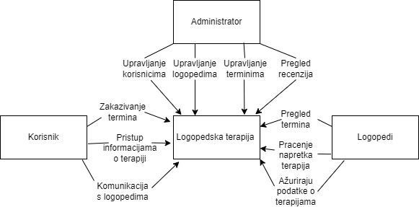

## Dijagram glavnih procesa

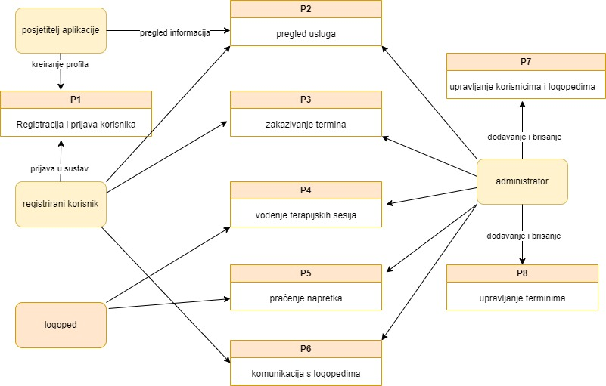

## Detaljni dijagram (dohvat detaljnih informacija o nalogu)

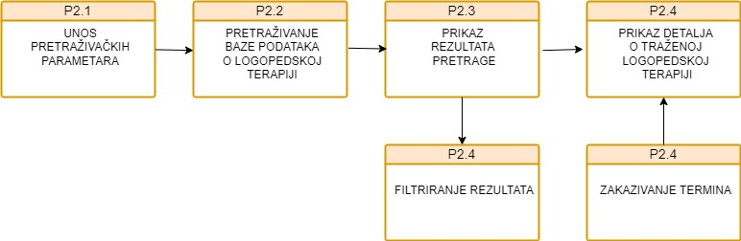

# Model funkcija

## Dijagram dekompozicije funkcija

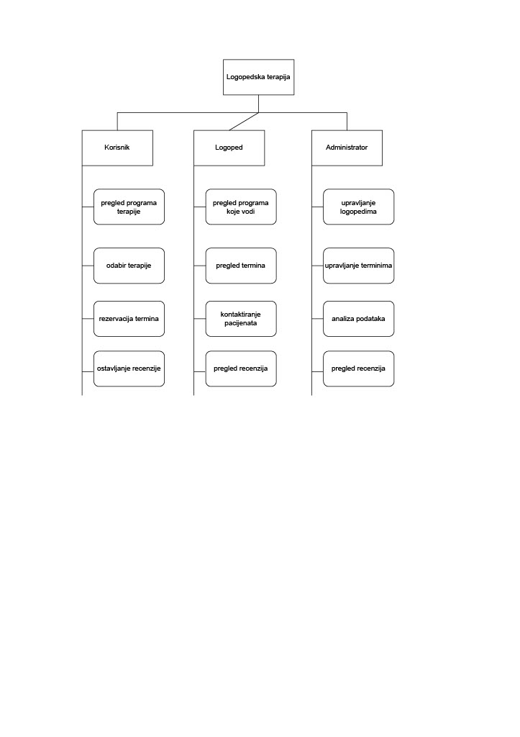

Fakultet strojarstva, računarstva i elektrotehnike  
Projektiranje informacijskih sustava

Specifikacija dizajna:

Informacijski sustav za podršku Logopedske terapije

Verzija: 1.0

Voditelj projekta: Barbara Ćorić

Mostar, srpanj 2024

Sadržaj:

1. Model podataka 3

1.1. Konceptualni model podataka 3

1.2. Logički model podataka 3

2. Objektni model 4

2.1. Dijagram aktivnosti 4

2.2. Dijagram slučajeva korištenja 5

2.3. CRC kartica visoke razine 6

3. Model arhitekture 7

3.2. Dijagram ugradnje 8

4. Prilozi 9

# Model podataka

## Konceptualni model podataka

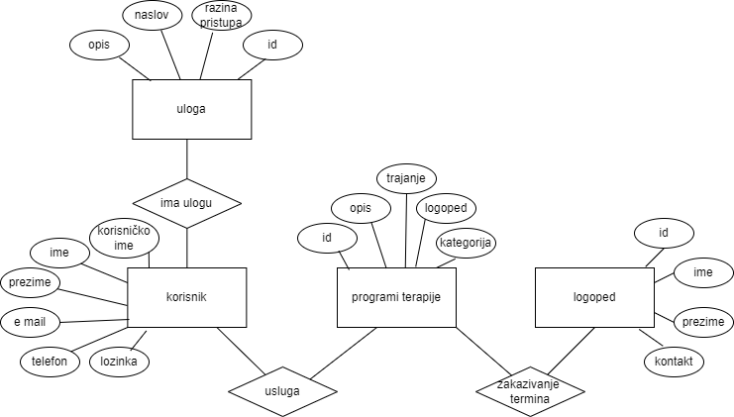

## Logički model podataka

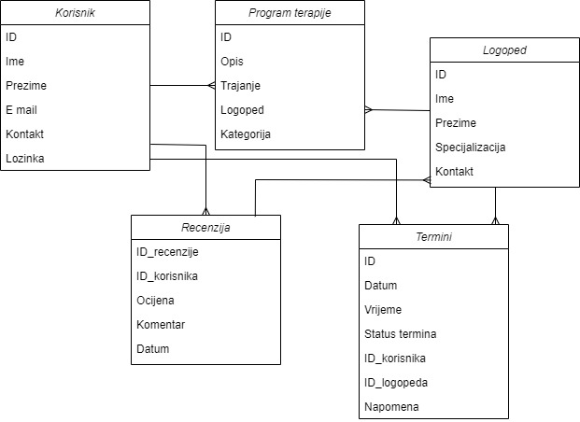

# Objektni model

## Dijagram aktivnosti

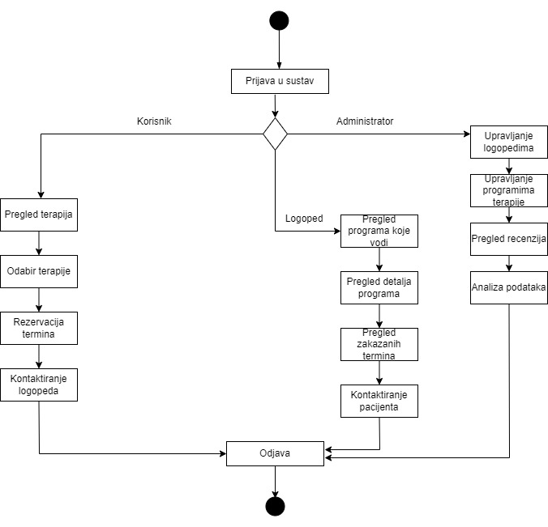

## Dijagram slučajeva korištenja

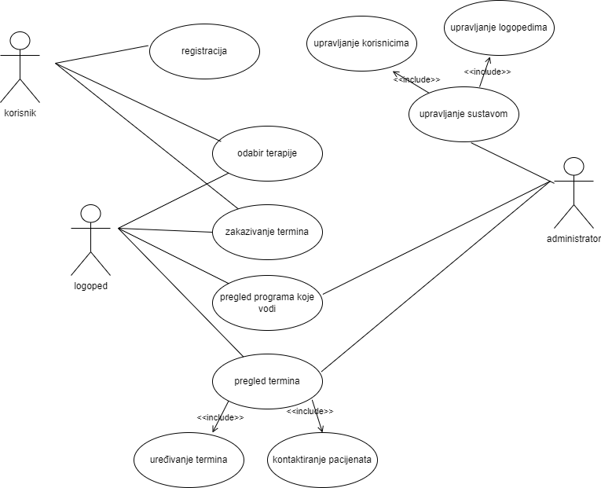

## CRCkartica visoke razine

|  |  |  |
| --- | --- | --- |
| **Razred** | **Odgovornost** | **Suradnici** |
| Korisnik | Registracija i prijava | Administrator |
|  | Zakazivanje termina | Logoped, administrator |
|  | Slanje poruka logopedu | Logoped, administrator |
|  | Odjava iz sustava | Administrator |
| Logoped | Vođenje terapijskih sesija | Administrator |
|  | Bilježenje napretka pacijenta | Administrator |
|  | Primanje poruka od korisnika | Administrator |
| Administrator | Uređivanje termina |  |
|  | Upravljanje korisničkim računima |  |
|  | Dodavanje novog logopeda |  |

# Model arhitekture

## Dijagram ugradnje

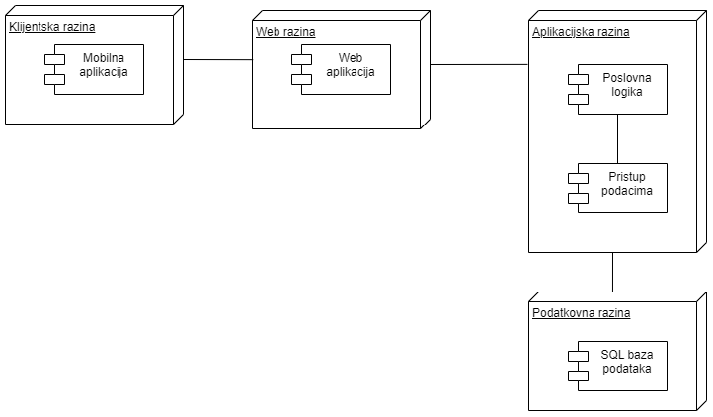

# Prilozi

[1] Specifikacija dizajna/Model podataka/Konceptualni model podataka

[2] Specifikacija dizajna/Model podataka/Logički model podataka

[3] Specifikacija dizajna/Objektni model/Dijagram aktivnosti

[4] Specifikacija dizajna/Objektni model/Dijagram slučajeva korištenja

[5] Specifikacija dizajna/Model arhitekture/Dijagram ugradnje

**4.Upravljanje projektom**

**Upravljanje projektom logopedske terapije koristeći Agile metodologiju**

Agile metodologija odabrana je za upravljanje projektom logopedske terapije radi svoje fleksibilnosti i iterativnog pristupa koji omogućava brzu prilagodbu promjenama. Ova metodologija podržava kontinuirano poboljšanje projekta kroz kratke razvojne cikluse i aktivno uključivanje svih članova tima u svakom koraku projekta.

**Argumenti za odabir Agile metodologije:**

1. **Fleksibilnost:** Agile metodologija omogućava prilagodbu promjenama zahtjeva tijekom trajanja projekta, što je ključno u dinamičnom okruženju poput razvoja softverskih aplikacija.
2. **Iterativni pristup:** Projekti se razvijaju kroz niz kratkih iteracija (sprints), što omogućava brzu isporuku djelomičnih funkcionalnosti i kontinuiranu povratnu informaciju.
3. **Brza prilagodba promjenama:** Agile metodologija omogućava timu da brzo reagira na promjene u zahtjevima ili tržišnim uvjetima, osiguravajući da projekat ostane relevantan i konkurentan.
4. **Integracija testiranja:** Testiranje je integrirano u svaku iteraciju razvoja, što osigurava visoku kvalitetu proizvoda i smanjuje rizik od kasnijih problematičnih otkrića.

**Sastav ekipe:**

* **Voditelj projekta:** 10% radnog vremena - Koordinacija, planiranje i praćenje napretka projekta.
* **Analitičar:** 30% radnog vremena - Prikupljanje zahtjeva, analiza trenutnog stanja i izrada modela podataka.
* **Programer:** 50% radnog vremena - Implementacija funkcionalnosti, integracija sustava i tehnička podrška.
* **Tester:** 10% radnog vremena - Jedinično i integracijsko testiranje za osiguranje kvalitete sustava.

**Vremenski raspored projekta:**

* **Planiranje i dizajn:** Prethodne faze koje su neophodne prije razvoja.
* **Razvoj:** Ovisi o dovršenom dizajnu i traje kroz iterativne cikluse.
* **Testiranje:** Počinje nakon završetka razvoja funkcionalnosti.
* **Implementacija:** Počinje nakon uspješnog testiranja i priprema korisnika za upotrebu.

**Prekretnice projekta:**

* **Završetak faze planiranja:** 15.04.2024.
* **Završetak faze dizajna:** 02.06.2024.
* **Završetak faze razvoja:** 10.06.2024.
* **Završetak faze testiranja:** 20.06.2024.
* **Implementacija i puštanje u rad:** 10.07.2024.

Ovaj pristup osigurava jasno definirane korake i aktivnosti u projektu logopedske terapije koristeći Agile metodologiju, omogućujući timu da efikasno reagira na promjene i osigura visoku kvalitetu kroz cijeli proces razvoja.

Intervju s Logopedicom Ivanom Kovačević

# Pozdrav, danas imamo priliku razgovarati s gospođom Ivanom Kovačević, iskusnom logopedicom i dugogodišnjom istraživačicom u području logopedije. Gospođa Kovačević ima bogato iskustvo u radu s djecom i odraslima koji imaju različite poremećaje govora i jezika. Hvala što ste pristali na ovaj intervju, gospođo Kovačević.

**Koje su najvažnije stvari koje bi ljudi trebali znati o logopedskoj terapiji?**

**Ivana Kovačević:** Logopedska terapija je specijalizirani oblik terapije koji se bavi dijagnostikom i tretmanom poremećaja govora, jezika, glasa i gutanja. Važno je razumjeti da poremećaji u ovim područjima mogu značajno utjecati na kvalitetu života pojedinca. Cilj terapije je poboljšati

komunikacijske vještine pacijenata, omogućiti im bolje razumijevanje i izražavanje te im pomoći da postignu svoj puni potencijal.

# Kako bi ljudi mogli sigurno početi s logopedskom terapijom?

**Ivana Kovačević:** Najbolje je započeti s logopedskom terapijom uz pomoć kvalificiranog

logopeda. Logopedi su stručnjaci koji mogu procijeniti specifične potrebe pacijenta i razviti

individualizirani plan terapije. Također je korisno educirati se o različitim metodama i tehnikama koje se koriste u terapiji te sudjelovati u radionicama i savjetovanjima kako bi se dodatno

razumjela područja logopedije.

# Koje su neke od najčešćih pogrešaka koje ljudi čine prilikom traženja logopedske terapije?

**Ivana Kovačević:** Jedna od najčešćih pogrešaka je odgađanje traženja pomoći. Mnogi ljudi čekaju predugo prije nego što potraže stručnu pomoć, što može otežati i produžiti terapijski proces.

Također, važno je osigurati da se radi s kvalificiranim logopedom koji ima iskustvo u tretiranju specifičnog poremećaja koji pacijent ima. Nepoštivanje savjeta i uputa logopeda također može negativno utjecati na napredak terapije.

# Koje su neke zanimljive činjenice o logopedskoj terapiji koje bi ljudi mogli biti manje upoznati?

**Ivana Kovačević:** Jedna zanimljiva činjenica je da logopedska terapija ne obuhvaća samo rad s

djecom, već i s odraslima koji imaju poremećaje govora i jezika. Na primjer, logopedi često rade s osobama koje su imale moždani udar i imaju afaziju, pomažući im da povrate svoje

komunikacijske vještine. Također, logopedija uključuje rad na problemima gutanja, što je posebno važno za osobe s neurološkim poremećajima. Logopedska terapija može značajno poboljšati

kvalitetu života pojedinca, pomažući im da se bolje izraze i povežu s drugima.

**Hvala vam, gospođo Kovačević, na vašem dragocjenom vremenu i znanju koje ste podijelili s nama danas. Vaša stručnost i predanost logopediji su inspirativne.**